План отключений потребителей
Дата | Время | Отключаемые объекты и  территории | Причина отключения
23.12.21 | 09⁰⁰-13⁰⁰ | c. Лебедевка часть ул.: Зеленая. | ТП-304 текущий ремонт
23.12.21 | 13⁰⁰-17⁰⁰ | c. Булатово часть ул.: Кульмухаметова.  Организации: Школа. | ТП-340 текущий ремонт
23.12.21 | 10⁰⁰-17⁰⁰ | c. Выдрино – полностью.  Организации: Выдринская СОШ, д/сад, почта. | Замена опоры № 210А на ВЛ 10 Выдрино
23.12.21 | Кратковременное отключение на 15 минут в 10⁰⁰ и в 16⁰⁰ | Речное и Пичугино полностью.  Организации: Речневский д/сад, ООО «Уйские пески». | Замена опоры № 210А на ВЛ 10 Выдрино
23.12.21 | Кратковременное отключение на 15 минут в 10⁰⁰ и в 16⁰⁰ | Организации: Скважина в с. Октябрьское. | Замена опоры № 210А на ВЛ 10 Выдрино
23.12.21 | 10⁰⁰-17⁰⁰ | c. Кидыш часть ул.: Победы | Монтаж провода на ВЛ 0,4 №3 от ТП-140

Уважаемые потребители электроэнергии!
Во времени отключения и включения объектов будут незначительные корректировки, но объект не может быть обесточен ранее заявленного времени.
Возможны незапланированные перерывы в электроснабжении для производства внеплановых кратковременных работ и ликвидации аварий без предупреждения.
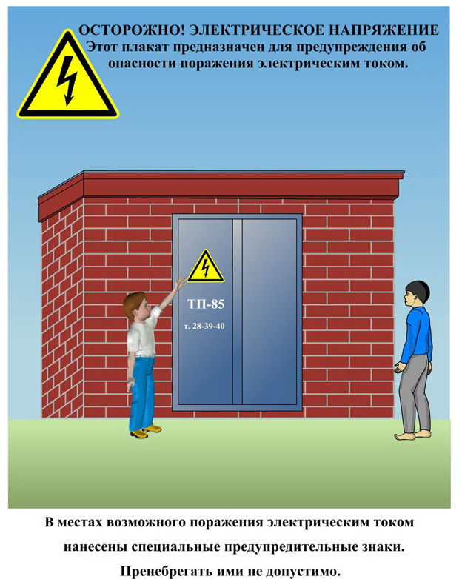
Сообщите о возможных местах поражения электрическим током!
Телефон диспетчера РЭС 3-13-01 круглосуточно.

